極真拳武會 国際 karate championship 組手試合規則
[審判基準]
- 主、副審判員は同等の権限をもって試合の「判定」に当たるが、試合中は主審判員（以下主審と表記）が責任を持って副審判員（以下副審と表記）の審判動作に対応する。
- 組手の試合は主審 1 名、副審 4 名、主審補佐 2 名の審判員で行う。但し、主審補佐に 関しては主催者の判断で設けないこともある。
- 主審は 2 名以上の副審が「一本勝ち」、「技有り」、「反則」を表明した場合、自分も含め3名以上の多数により、それを取ることができる。
- 主審は 3 名以上の副審が「反則」を表明した場合でも、その行為をした選手が有利、された選手が不利な展開ではない場合は、試合の流れを判断し、「 認めず」とする権限をもつが、その際、試合を止めない場合は副審には動作で、選手には「続行」のコールをもって対処する。
- 主審は自分も含め、3 名以上の審判が「反則」を表明し、試合を止めた時は、その「反 則」の程度により、「減点」、「注意」あるいは「警告」を与えることができる。
- 主審が反則を認めて試合を止めた時、副審の同意を得られず、反則を取ることができ ない場合、選手に「警告」を与えることができる。
- 主審は3名以上の副審が「一本勝ち」「技有り」を表明した時、その判断に疑問がある 場合は試合を止めて副審と協議し、最高審判長または大会審判長、大会副審判長のいずれかに確認した上で、改めて「一本勝ち」「技有り」「認めず」あるいは「注意」を 取ることができる。その際、「認めず」「 注意」を取った場合は選手にその理由を明確に伝えなければならない。
- 副審は他の副審及び主審の審判動作に対して、同意するのか「認めず」とするのか「見えず」とするのか、自分の意思を表明しなければならない。
- 副審は主審が明らかな勘違いによる判断で決定を下したと思った時、それを見過ごさず、自分の判断を主審に確認しなければならない。
- 試合の「判定」は審判員3 名以上の支持により決する。
- 選手は空手着及び指定された防具以外のものは身に付けてはならない。
- 選手は怪我などの理由でテーピングをする必要がある場合は大会ドクターの指示で行い、検印を貰うこと。攻防の為に補強するようなテーピングは認められない。
- 主審補佐は、選手の入場前に上記⑪、⑫の項目を点検するほか、副審の所属する道場の選手が試合をする場合、その試合に限り副審を交代する。但し、大会運営上の都合により、主催者の判断で主審補佐を設けないこともある。その場合は、主審が試合場で試合開始前に点検する。
- 競技の運営は下図の構成によって行われる。
大会審議員
大会審議委員長

副審
主審
大会副審判長
大会審判長
最高審判長

主審補佐
大会運営本部

- 最高審判長は試合の判定の最終決定権を持つ。最高審判長が不在の場合は大会審判長、大会副審判長の順に最高審判長の代行として最終決定権を行使することができる。
- 試合場は一辺７ｍの正方形を基準とするが、試合会場などの都合により変更することもある。
- 試合開始線は試合場中央に２ｍの間隔を取り、本部席から見て右側に白、左側に赤の色で１ｍの長さで設ける。
[審判基準・補足]
大会に応じて決勝を除く準決勝戦までは主催者判断で主審 1 名、副審 2 名の3審制で行う場合もある。その場合は勝敗の判定や技の有効・反則を決する旗の規定数は審判の数に準じて過半数を超えた数を有効とする。
（5審制ならば3本以上、3審制ならば2本以上。）

[試合時間]
- 幼年、小中学生の部に於いては本戦 1 分30 秒、延長戦に於いては幼年～小学２年生までは１分、小3年～中学生の部までは1 分30秒、高校生の部に於いては本戦、延長戦共に2分とする。
- 試合時間は主審の「はじめ」の合図でスタートし、大会運営本部の時計係が規定の時間を計測する。試合中に選手が倒れたり、その他の事情で試合が止まったとしても、主審が合図して止めないかぎり、時計係が勝手に判断して試合時間を止めることはできない。
- 試合時間は、主審以外では運営本部の進行担当が以下の理由の場合は止めることができる。
a. 選手の怪我、服装の乱れ、その他試合に関わることで処置に時間が掛かる場面で主審が試合時間を止める合図を忘れたと判断される場合。但し、この時は「時間を止めて下さい」とアナウンスし、全員に知らせねばならない。
b. 副審判長以上の上級審判から試合を止めるよう要請のあった場合。但し、この時は「試合を止めて下さい」とアナウンスしなければならない。
- すべての「技有り」「 減点」「 反則」は、その試合時間が終了し、判定をとった時点で 効力を失い、延長戦等の次の試合時間には持ち越さない。但し、「 警告」に関しては、次の試合時間に持ち越す。
[階級]
- 小学3年生から小学 6 年生の部では、学年別の体重別に試合を行う。
- 小学3年生の部は３０kg以下とそれ以上、小学4 年生の部は３３kg以下とそれ以上、小学５年生の部は３５kg 以下とそれ以上、小学６年生の部は４０kg以下とそれ以上の階級とする。
- 中学生の部では学年別の体重別、高校生の部は体重別に試合を行う。
- 中学生男子の部では１年生は４５kｇ以下とそれ以上、２年生は５０kｇ以下とそれ以上、３年生は５５kｇ以下とそれ以上。女子の部では１年生は４５kｇ以下とそれ以上、 ２年生、３年生は５０kｇ以下とそれ以上の学年別の階級とする。
- 高校生男子の部では６０ｋg以下、７０ｋｇ以下、７０ｋg超級、女子の部では５０ｋ g以下、５０ｋg超級、の階級とする。
- 但し、大会運営上の都合により主催者の判断で変更することもある。

[組手と勝敗]
- 組手は武道性を重んじる。安全性を考慮して連盟規則で禁じている危険部位への攻撃に 対しても防御できる間合いを考慮すること。顔面への防御を無視し両足を揃えて下突き の連打を続け相手を押すような攻撃は禁止する。
- 組手の勝者は「一本勝ち」、「 技あり」２本による「合わせて一本勝ち」、「 判定勝ち」、 相手選手の「失格」、「 棄権」、による勝ちにより決定される。
- 本戦の試合で勝敗が決まらない場合は延長戦を行う。
- 延長戦で決まらない場合は体重差（幼年、小中学生の部、高校生の部とも３ｋg以上）により軽い方を勝者とする。
- 体重差でも決まらない場合は再延長戦を行う、再延長戦の試合時間は延長戦のときと同じ試合時間とする。
- 再延長戦でも決まらない場合は、少しでも軽い方を勝者とする。

[一本勝ち]
① 反則箇所を除く部分へ、手技、足技を瞬間的に決め、そのダメージにより一時的にでも 相手選手をダウンさせたとき（上段に技が決まって倒れた場合は全て「一本勝ち」とす る）、又は戦意を喪失させたとき。
[技有り]
- 反則箇所を除く部分へ、手技、足技を瞬間的に決め、そのダメージにより一時的に戦意 を喪失させたとき。
- ヘッドギアを着用しているため、ノーガードで相手選手の上段に足技が決まったときは、 全て「技有り」とする。但し、その技が有効か不十分かは審判が判断する。
- 手掛け、掴みなどの反則が無く「足掛け」で相手を倒して下段突きを決めたとき。（「下段突き」は「見極め」を明確にするため瞬間的に止め、審判員が確認できるタイミングで 引き手を取る、確認できないような引き手の取り方は「技有り」とならない時もある）。
- 下段蹴りを決め、相手のバランスを崩させた時（片膝や手をつき対戦者を見失った状態）に下段突きを決めた場合は「技有り」とする。
- 胴廻し回転蹴りのような捨て身技を避けて下段突きを決めた場合も「技有り」とする。 捨て身技を使う場合は下段突きを決められないように素早く立ち上がること。
- 下段や中段の合わせ技（カウンター）が正確に決まって一挙動で倒れた場合は「下段突き」を極めなくても「技有り」とする。
- 上段への足技でバランスを崩し一挙動で倒された場合は、上段の部位を防御していたと しても「技有り」とする。
- ⑥、⑦については一挙動で倒れず、よろけて倒れた場合は「技有り」とはならない。
- 「技有り」は２本で「合わせて一本」となる。

[反則]
- 次の場合は「反則」とする。
a.手、肘による顔面への攻撃。手先が触れても「反則」となる場合がある。但し、顔面を牽制することは自由である。
b.手、肘による喉および首への攻撃。
c.金的への攻撃。
d. 頭突きによる攻撃。
e.倒れた相手への攻撃。
f. 背骨への攻撃。
g. 頭をつけての攻撃。
h. 相手選手の首から上へ手掛けしたり、肩を手掛けした場合。ルール上、肘から上は 肩とする。
i. 相手選手の道着、手足を掴んだ場合。
j. 相手選手の胴体や肩を掌底で押した場合。
k. 両足を揃えて下突きの連打を続け、相手を押すような攻撃をした場合。
l. 技を出さないで接近し、手や体を接触させて技を出さない場合。あるいは接触させ たまま攻防した場合。

m.技を出して接近し、その後、前項のｌと同じ状態になった場合。このような場合は 近づいた方を「反則」
とみなす。接近した方が間合いをあけること。尚、手で押したり、体を預けるような接触でない瞬間的な
接触については「反則」としない。
n.前に出る時は、必ず技を出すこと。技を出さずに前進しても攻撃とは判断せず、間合い及び顔面の防御を
無視したと見なし、k～n は広義の意味で「押し」の「反則」と する。
o. 膝関節に対する前蹴り、足刀、踵等による直線的な攻撃をした場合。
p. 試合場下のセコンドが相手選手および審判員に対して誹謗・中傷するような言動をした場合は、主審ある
いは大会運営本部が「警告」し、それでも改まらない場合は、そのセコンド側の選手に対し「注意」、悪質
な場合は「減点」とする。国際大会で「注意」以上を受けた場合は、その選手が所属する国、国内大会で
は所属する支部あるいは同じ道場の他の選手が同一大会で試合をする場合、セコンドは1名のみとする。 q. ルールの悪用を禁止する。 例）顔面のガードを無視し、中段のガードに特化した戦い方など。
r. 以上のほか、「 技の掛け逃げ」など審判が特に「反則」と見なした場合。
- 「反則」は、悪質なものは「減点」それ以外には「注意」が与えられる。
- 押してからの攻撃については、ポイントを認めない。

[警告]
- 主審は自分が「反則」と判断して試合を止めた時に、副審の支持が得られず、反則が 取れない場合や、副審 3 名以上が「反則」を表明し、試合を止めたが「反則」を取る までもないと判断した場合は、主審はその選手に対して「警告」を与えることができる。
- 選手は「警告」を受けた「反則」を繰り返した場合、軽い「反則」でも｢注意｣を取られることがある。
- 警告」は「判定」の材料とはしない。
- 副審は主審の「警告」した「反則」について、自分が見落としたと判断したなら、その試合中は「警告」された「反則」について気を付ける。副審の判断が正しいと思った場合は、この限りではない。
- セコンドの粗暴な言動に関しては「警告」を与え、それでも改まらない場合は、選手に「注意」を与えることができる。

[減点]
① 次の場合は「減点 1」とする。
a.「注意」のあとに反則を犯した場合。
b. 悪質な「反則」を行った場合。
c. 主審の判断により、悪質な試合態度と見なされた場合。セコンドも同様の義務を負う。
d.「減点」は「技有り」には及ばないが、それに近いマイナスの判断材料とする。

②「減点 ３」で「失格」となる。

[失格]
① 次の場合は「失格」とする。
a.反則を繰り返し「減点 1」を取られ「減点 2」に続き「減点 3」となった場合。
b.試合中、審判員の指示に従わない場合。
c.粗暴な振舞い、とくに悪質な「反則」をした場合。
d.「判定勝ち」「 一本勝ち」「 技有り」などの後でガッツポーズを試合場で行うなど、相手に対して礼節を欠く試合態度と見なされた場合。
e.試合出場の呼び出しを受け、不在の場合は3 試合後に再度呼び出し、その時に出場しない場合。
f.規定の体重をオーバーした場合。
② ドーピングは禁止する。尚、検査で陽性が確定した場合は「失格」とし、その選手の成績は取り消される。
[残心]
- 選手は副審の「反則」及び「場外」を表明する笛を聞いて、自分で勝手に判断し油断しないこと。
- 選手は主審の合図に従うこと。
- 選手は主審の「やめ」の合図の後でも「残心」を取ること。「残心」を怠って攻撃を受けて倒れ、立ち上がれない場合は一本負けとなることもある。
- 選手は主審の「やめ」の合図の後に技を出し、相手選手が試合続行可能な場合、そのダメージの程度により「失格」「減点」「注意」「警告」が与えられる場合がある。
a.攻撃を受けて倒れ、一時的に失神するようなダメージを受けたが、立ち上がった場合、 あるいは試合を行うのに影響を及ぼすような怪我をした場合は、攻撃した側を「失格」 とする。
b.攻撃を受けて倒れ、失神はしないが、軽い負傷及び一時的に動けないような場合は、 攻撃した側を「減点」とする。
c.技があたったが、それほどダメージがない場合は、攻撃した側に「注意」を与える。
d.技があたらなかった場合は、攻撃した側に「警告」を与える。

[反則勝ち]
① 審判が見えなかった反則や故意ではなく反則に取りにくいアクシデントにより負傷し、回復するための時間を与えたが、大会運営上遅延可能な回復時間を経過したのちも試合続行不可能となった場合、「反則勝ち」となる。しかし、この規定で「反則勝ち」した 選手は次の試合に出場することはできない。但し、３位決定戦、決勝戦にはこの規定は 適用されない。

[反則・補足]
＊ 試合終了後に、ガッツポーズもしくは雄叫びや奇声を上げる等の行為を行なった場合は 「武道精神に反する行為」と見なし、次の様な対処をする場合がある。
① 明確にガッツポーズと認められる行為は失格とする。
- 雄叫び、奇声、明確でないガッツポーズについては以下の通りとする。
  - 判定前の場合･･･試合内容に「注意」を加えた形で判定を取る。（既に「注意」のある場合は「減点 1」となる。 ）
  - 判定後の場合･･･勝ち上がった場合でも、次以降の試合にて再度同じ行為を行った場合、その時点で失格となる。

判定基準目安
技有
技有２一本

減点３失格
減点2
減点１
警告
注意

極真武道空手連盟 極真拳武會 大会規定防具ガイド
拳サポーター | 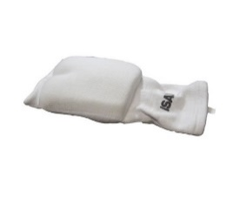  イサミ製 品番 L－３６５ Ｌ－３０５８  もしくは上記製品に準じた物（色の指定はありません。）  （ナックル部分が劣化して薄い物、著しく傷んでいる物は禁止）  JKJO指定防具の拳サポーターも可
スネサポーター | 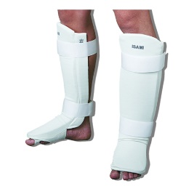  イサミ製 品番Ｌ－２２７ 品番Ｌ－２８９  もしくは上記製品に準じた物（色の指定はありません。）  JKJO指定防具も可
ヒザサポーター | 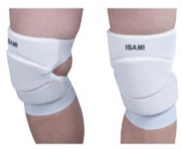  イサミ製 品番Ｌ-１２２Ｉ 商品名 ローキックサポーター  イサミ製 品番Ｌ-１２０ 商品名 ニーキャップガード  イサミ製 品番Ｌ-１１０３ 商品名 ニーガード  もしくは上記製品に準じた物 （色の指定はありません。）  JKJO指定防具も可
金的ファールカップ | イサミ製 品番Ｌ６７２ 商品名 金的サポーター  もしくは上記製品に準じた物 （色の指定はありません。）  金属製カップは使用不可
ヘッドガード | 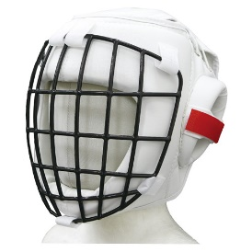  イサミ製 品番ＴＴ-２５ かＣＫＷ-１０  もしくは上記製品に準じた物 （色は白のみ）  JKJO指定防具も可  プラスチック面ではなく金網面の物  色は白のみで赤のマジックテープ類は外した状態
チェストサポーター  小学３年生～高校生 | 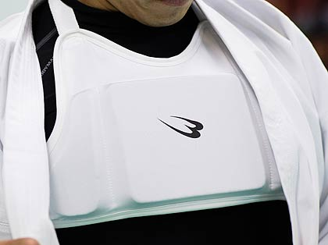  BB-SPORTS 製 品番2JCHS  もしくは イサミ製 インナーチェスト 品番 L-8303  みぞおち部分を保護するものは不可  女子選手はｲｻﾐ製の胸ｶﾞｰﾄﾞ（TT-28）を着用の場合は  チェストサポーターの着用義務はありません。
女子チェストガード | 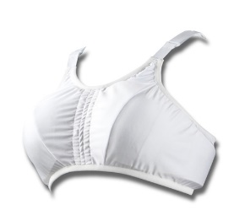  イサミ製 胸ガード 品番 ＴＴ－２８
パンチンググローブ | 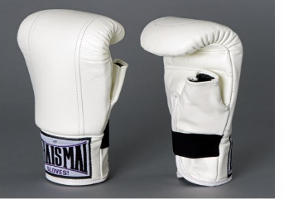  一般的なパンチンググローブ  オープンフィンガーグローブは不可  （色の指定はありません。）

